**«Детский рисунок**

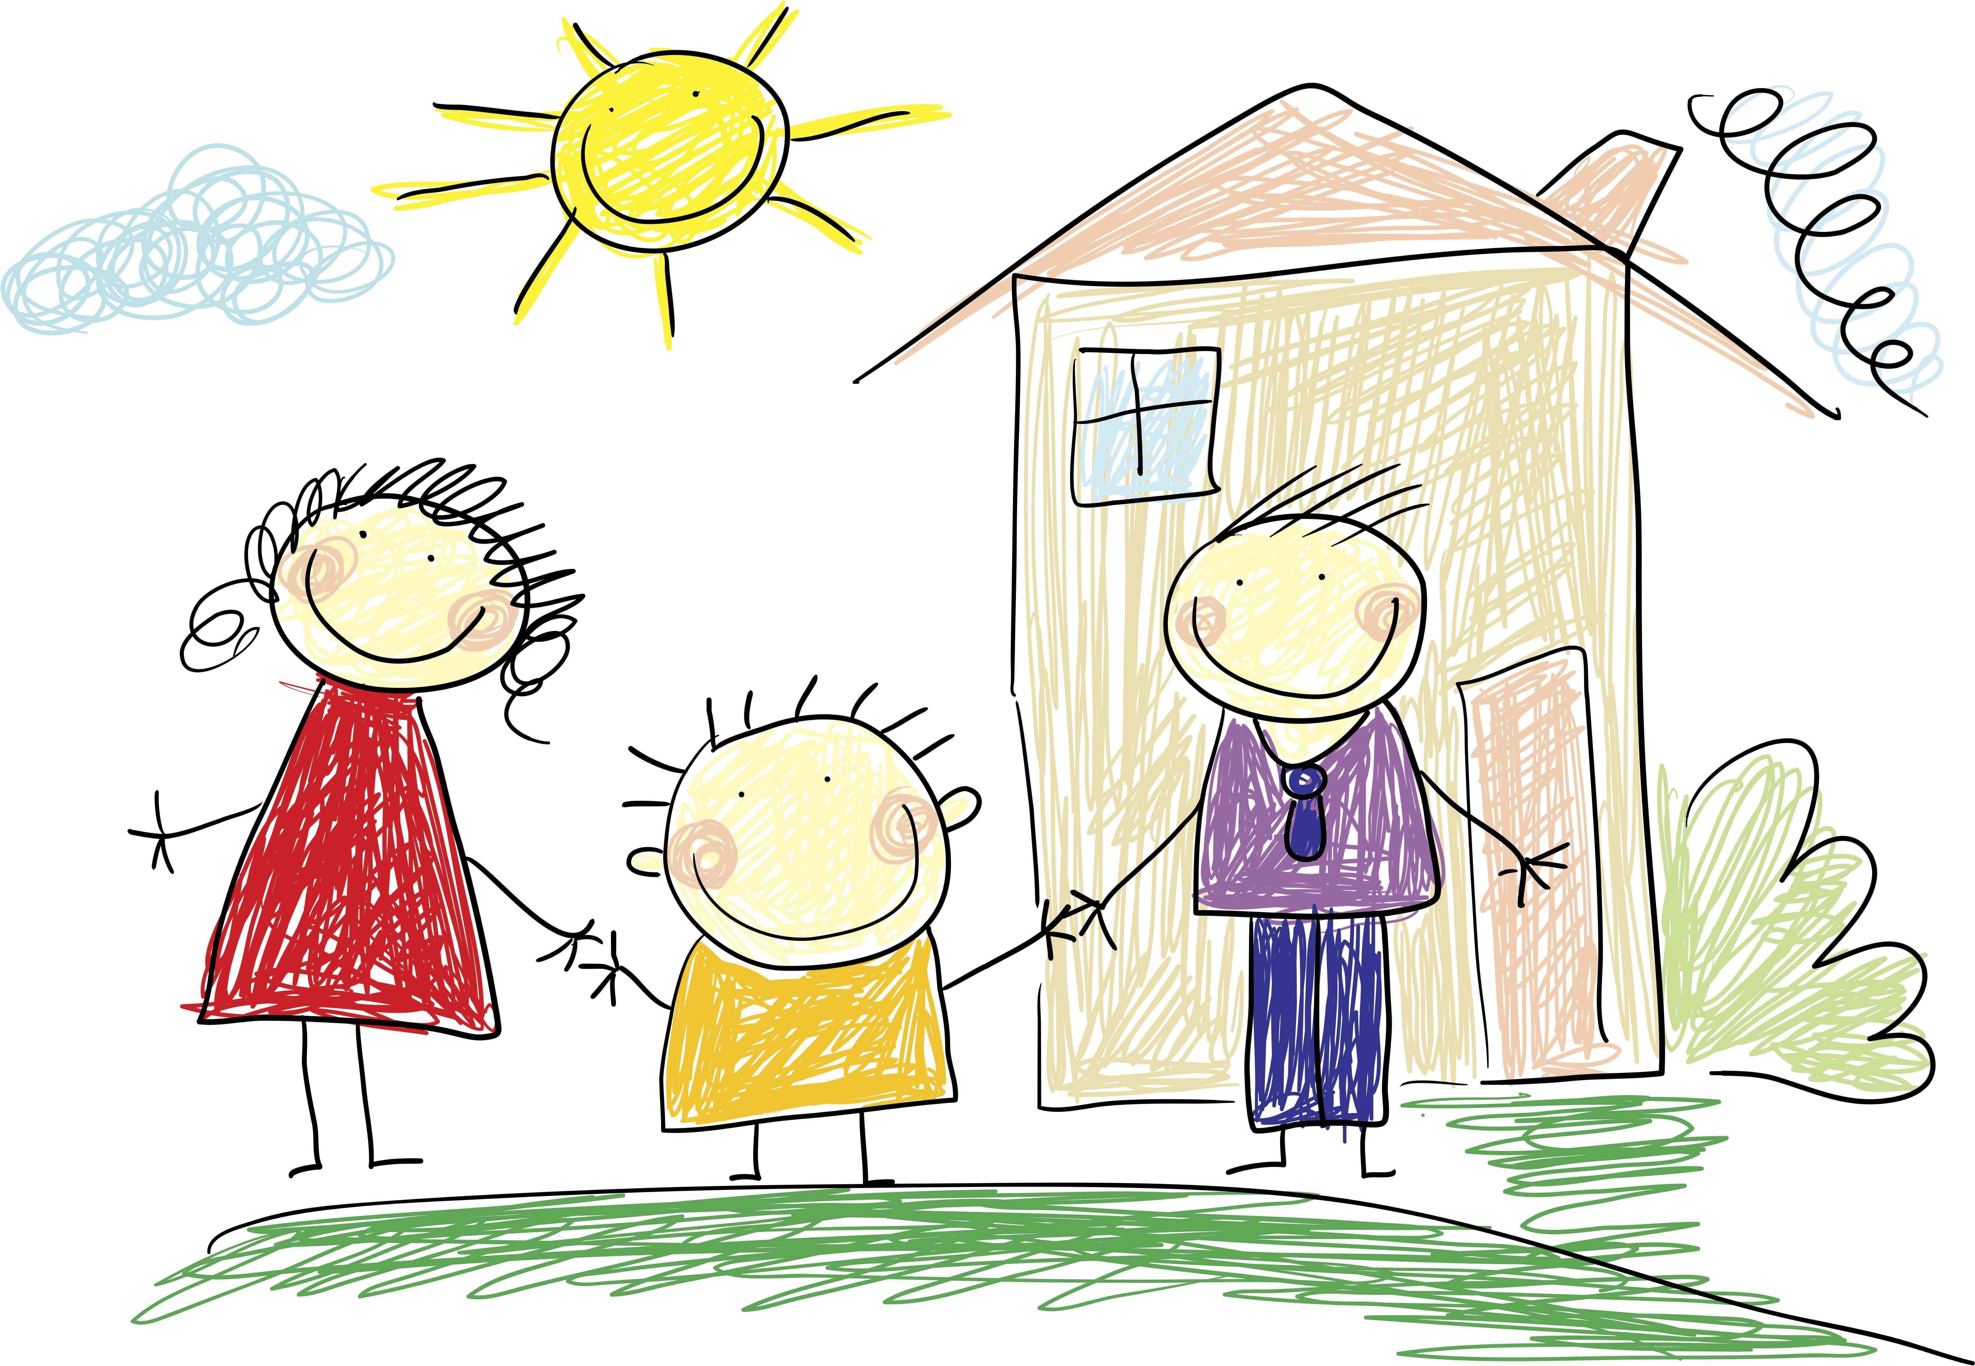

**как элемент когнитивного развития»**

**Влияние детского рисунка на мышление и развитие личности**

Детский рисунок является важной формой выражения образного мышления, оказывающей значительное влияние как на развитие общества в целом, так и на формирование индивидуальности каждого человека. Этот вид деятельности не только отражает внутренний мир ребенка, но и способствует его когнитивному развитию.

Интересно, что в онтогенезе (индивидуальном развитии) часто прослеживаются параллели с филогенезом (развитием человечества). На примере первобытных людей и их наскальной живописи можно увидеть, насколько важным является навык превращения смыслов в визуальные образы для развития когнитивных способностей. Рисунок, как и другие виды художественной деятельности, такие как лепка и моделирование, представляет собой возможность для детей реализовать свои замыслы и идеи. Именно поэтому обучение рисованию не должно начаться до достижения ребенком четырехлетнего возраста.

Рисунок можно рассматривать как форму мышления. Обучение рисованию через подражание и копирование может негативно сказаться на когнитивных способностях ребенка, препятствуя формированию навыков самостоятельного восприятия, анализа и воспроизводства своего чувственного опыта. Традиционные методы обучения рисованию актуальны начиная с шести лет, когда у ребенка уже есть достаточно развитые навыки, позволяющие понять и применять их. Важнее всего в раннем возрасте предоставлять детям свободу для экспериментов с различными техниками и материалами, обучая их ощущать свои возможности и взаимодействовать с предметами окружающего мира.

Таким образом, детский рисунок не только служит средством самовыражения, но и играет важную роль в когнитивном развитии, позволяя детям обучаться через творчество и эксперименты. Позволяя детям исследовать мир через художественную деятельность, мы способствуем развитию их мышления и уникальности как личностей.

**Значение предметной деятельности**

**для когнитивного развития детей**

**Почему взаимодействие с реальным миром так важно?**

Предметная деятельность играет существенную роль в развитии мозга, выступая основой для формирования различных видов мышления, включая речь, художественное, математическое и пространственное восприятие. Эта деятельность становится особенно важной в раннем детстве, в возрасте от 1,5 до 3 лет. В этот период необходимо создать такую среду, которая будет способствовать разнообразной моторной активности с объектами реального мира. Чем более разнообразен этот опыт, тем прочнее будут основания для последующего когнитивного развития у ребенка.

**Формирование представлений через моторные ощущения**

Рисунок возникает из нашего представления о предметах. Если у ребенка отсутствует представление о предмете, он не сможет его воспроизвести. Например, трудно представить, что кто-то сможет нарисовать марсоход, не видя его ранее. Чтобы изобразить объект, необходимо его представление. Взрослые могут формировать это представление, опираясь на ранее усвоенные шаблоны образов, подобно библиотеке визуальных представлений.

На начальном этапе развития наш опыт состоит из моторных ощущений. В детстве мы создаем этот объем ощущений. Сначала рука «обучает» глаз, а затем глаз начинает контролировать руку. Если рука не соприкоснулась с формой, мозг не сможет сформировать соответствующее представление — это особенно актуально на ранних стадиях развития мышления.

**Практическое взаимодействие с миром**

Поэтому для детей в возрасте 2-3 лет критически важно давать возможность ощупывать объекты окружающего мира как можно чаще. Это может быть мытье посуды, приготовление еды, чистка фруктов и овощей, сборка конструкторов и другие виды деятельности, нагруженные моторной активностью. Даже если действия ребенка будут выполнены «неправильно», важно позволить ему экспериментировать. На этом этапе главный приоритет — развитие обширного опыта предметной деятельности, а не совершенствование определенных навыков.

Когда ребенок активно участвует в подобной деятельности, формируется объем схожих моторных ощущений, создающий моторные паттерны. Каждая деятельность требует своего паттерна: мы не подметаем пол так же, как моем его, и чистим яйца иначе, чем картошку. Этот обобщенный моторный опыт варьируется и формирует нервные связи, благодаря которым возникают представления о деятельности и ассоциации.

**Взаимосвязь между рисунком и мышлением**

До того как ребенку будут даны знания о рисовании, он создает лишь изображения своих впечатлений от предметов или действий. Рисунок является отражением представления — не самого предмета, а представления о нем. Если у ребенка нет впечатлений от объекта или опыта взаимодействия с ним, не будет и рисунка. А без рисунка — не сложится мышление.

Для эффективного обучения ребенка рисованию важен опыт. Чтобы ребенок смог запомнить и воспроизвести образ, он должен его видеть, трогать, тщательно рассматривать и ощущать. Мы можем нарисовать, слепить или сконструировать только те объекты, о которых у нас есть представление. Чем более объемными и разнообразными будут впечатления ребенка, тем устойчивее будет его мышление в будущем. Именно поэтому в раннем детстве (1-3 года) так важно обеспечить детей опытом взаимодействия с реальными, объемными объектами. Задача родителей заключается в том, чтобы предоставить ребенку широкий спектр возможностей для восприятия окружающего мира.

**Что необходимо знать о детском рисунке?**

Как было отмечено, при правильном развитии мышления и навыков рисования, дети создают изображения не объектов, а своих ощущений от них. Эти ощущения являются уникальными и отличаются от представлений взрослых о тех же предметах.

Например, ребенок в возрасте 2-3 лет, имеющий опыт садоводства, не нарисует цветы так, как это ожидает взрослый. Он изобразит не сам предмет, а процесс — свое собственное впечатление о явлении.

Так, вначале он может закрасить лист черной краской, обозначая землю; затем он добавит темные кружочки, что будет представлять ямки для семечек; затем появятся желтые кляксы, символизирующие семена; и, возможно, выше всего этого он снова зальет все черным цветом, указывая на засыпание земли.

Поверх всей этой «картины» может появиться голубой цвет — так он изобразит полив засыпанных семечек.

Что увидит взрослый, рассматривая такую работу? В лучшем случае, он может интерпретировать это как абстрактные пятна, напоминающие работы Г. Роршаха или абстрактного экспрессиониста. В худшем же случае — это будет просто бессмысленная мазня, не заслуживающая внимания.

Важно понимать, что по-настоящему ценный детский рисунок — это отражение его представления о предмете, а не сам объект.

**Важность опыта предметной деятельности**

Чтобы развить мышление ребенка через рисование, важно создать опыт до начала работы. Например, перед тем как рисовать «осень», не следует показывать ребенку изображения деревьев и листьев. Вместо этого лучше прогуляться по парку, покормить белок, попрыгать по лужам — насыщая его библиотеку опытом, связанным с осенью. Если же речь идет о кухне, то лучше провести совместную уборку в этой комнате, включив моторный опыт: мытье кастрюль, ощущения от мелких крошек вокруг хлебницы, движения при подметании пола. Эти впечатления и будут стремиться изобразить дети, не имея в багаже негативного опыта обучения рисованию.

Подводя итог

Существует множество подходов к обучению детей рисованию, и успех во многом зависит от способностей педагога. Важно, сможет ли он развивать мышление ребенка через рисунок и обучить его концептуализации своих замыслов, или его обучение будет сведено к копированию — это приведет к очень разным результатам.

Однако наряду с вкладом учителя значительное влияние на развитие когнитивных способностей ребенка оказывают родители. Они должны создать среду, наполненную разнообразным опытом предметной деятельности, включая взаимодействие с природой (например, грязь, лужи, траву, деревья, птиц) и предметами повседневной жизни (окна, двери, одежда, транспорт, посуда и т.д.).

Обеспечение ребенка разнообразной предметной деятельностью является основным условием для формирования сильного и многогранного мышления. Важнее занятия развивающими кружками или занятия с репетиторами именно игра, предметная деятельность и творчество, что особенно актуально для стадии операционного мышления (2-7 лет).

В этой системе рисунок выступает как дополнительный инструмент для мыслительной деятельности, позволяя анализировать и воспроизводить представления о явлениях, полученные через моторный опыт взаимодействия с предметами.

Таким образом, ценный детский рисунок является отражением личных впечатлений, ощущений и представлений, которые могут не всегда быть понятны взрослым, ожидающим «красивых» и «понятных» изображений. Тем не менее, именно такие рисунки имеют огромное значение в процессе формирования самостоятельного и сильного мышления ребенка.